

HİKAYE

## Küçük fil tati su kenarında oynamayı çok seviyordu.Hortumuyla suyu çekip üstüne boşaltıyordu.

**Bir gün yine su kenarındayken dengesini kaybetti ve suya düştü.**

**Annesi tatinin yarıdmına koştu.Hemen onu sudan çıkardı.Ttti nefes nefese kalmıştı.Annesine hortumunu uzatarak teşekkür etti.Artık suya yaklaşırken daha dikkatli davranıyordu.**

**SORU-CEVAP**

**1-Küçük filin adı nedir?**

1. **Küçük fil ne yapmayı çok seviyormuş?**

**3-Tatinin yardımına kim koşmuş* 4-Tati anesine nasıl teşekkür etti?**

**EĞLENCELİ SORU-CEVAP SAATİ**

**-Eğer bir ev yapsadın şekli neye benzerdi?**

**-en çok hangi sayıyı seviyorsun ve neden seviyorsun?**

**-Sence evimizdeki en önemli eşya hangisi?Neden?**

**-Sence dünyanı en kötü kokusu nedir?**

**-en çok hangi sesleri seviyorsun?**

**-Bir havuza su yerine ne doldurmak isterdin?**

**-Sence en güzel tatil nerede yapılır_**

**-Okulların açıldığı ilk gün en çok kimi görmek istersin?**

**-En çok hangi özelliğini seviyorsun?**

**-En sevmediğin özelliğin nedir sence?-**

**-Kumsalda mı oynamak istersin,kar da mı ?**

**-Öğretmeninle karşılaştığında ne yapmayı düşünüyorsun?**

**-İnsanlar neden komiklik yaparlar?**

**-En çok hangi mevsimi seviyorsun? Neden?**

**-Sence annen baban hangi konuda yetenekli?**

- **Evde kaldığımız süre boyunca en çok kimleri özledin?**

**-Bahçeye bir şey ekebilseydin ne ekmek isterdin?**

**-yediğin en değişik yemek neydi? Neden?**

**- Mikroplardan korunmak için ne yapmalıyız?**



CÜMLE TAMAMLAMA

**\*Annesi sofrayı hazırlarken Berrin de annesine etti?**

**\*Yağmurda ıslanmamak için açarız?**

**\*Kedi yakalayamadı?**

**\*Bugün akşama kadar yağdı?**

**\*Arkadaşımı üzdüğüm için ondan diledim?**

**\*Penguenler yaşarlar?**

**\*Sokak hayvanlarına vermeliyiz?**

**\*Bilgili olmak için bol bol okumalıyız?**

**\*Benim annem çok ?**

**\*Canım sıkılınca yaparım?**

**\*Okula her zaman gitmeliyiz?**

**\*Okul eşyalarımızı kullanmalıyız?**

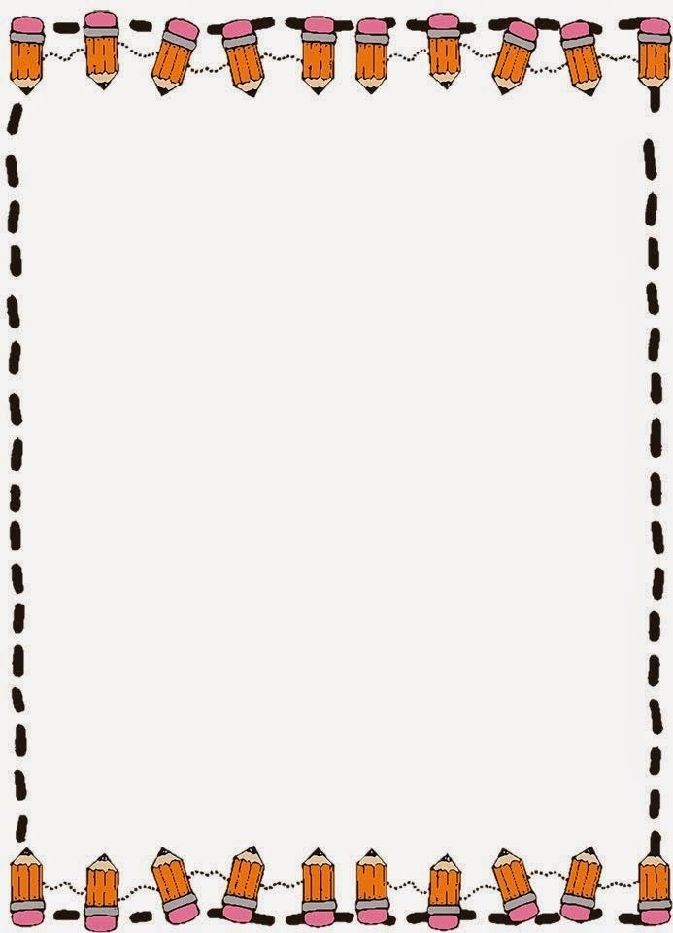

**Metin dinleme Soru-cevap**

**Öykü okula giderken üstüne çok sevdiği kırmızı montunu giyerdi.Okula yürüyerek giderdi çünkü okul evlerine çok yakındı.Şarkı söyleye söyleye giderken birden çantasını almadığını farketti.Biraz düşündükten sonra eve dönmeye karar verdi.Evin önüne gittiğinde çantasını merdivenin üstünde buldu.Çok mutlu oldu .Çantasını sırtına takıp tekrar okula gitmek için yola koyuldu.Annesini camdan onun izlediğini görünce çok mutlu oldu ve annesine el sallayıp gülümsedi.**

**Soru-cevap**

**1-Öykü okula giderken üstüne ne giyerdi?**

**2-Öykü okula nasıl giderdi?**

1. **Çantasını unuttuğunu farkedince ne yaptı?**
2. **Öykü çantasını nerde buldu?**
3. **Öykü camda kimi gördü?**
4. **Öykü annesini görünce ne yaptı?**



İLKBAHAR SEVİNCİ

Ömer bu yıl kreşe yeni başlamıştı.

Öğretmenini ve arkadaşlarını çok seviyordu. En sevdiği arkadaşının adı ise Ecrindi. Ömer bu yıl havalar çok soğuk olduğu için sürekli hasta oluyordu. Bazı günler hastalandığı için okula gidemeyince çok üzülüyordu. Ömer İlkbahar mevsiminin gelmesini çok istiyordu. Çünkü İlkbaharda karlar eriyip havalar ısınmaya başlıyordu. Çocuklar parklarda bahçelerde üşümeden oynuyordu.

ŞİMDİ BU SORULARI CEVAPLAYALIM

1. Ömer bu yıl nereye başlamış?
2. Ömerin en sevdiği arkadaşının adı nedir? 3-Ömer neden hasta olmuş?
3. Ömer neden üzülüyormuş?
4. İlkbahar mevsiminde neler oluyormuş?



HİKAYE-SORU-CEVAP

### YARDIMSEVERLİK

Elif ile Metin sokakta oyun oynuyorlardı. Yaşlı bir teyzenin elinde poşetle yürüdüğünü gördüler.

Yaşlı teyze çok yorulduğu için yürürken sık sık durup dinleniyordu.

Elif yaşlı teyzeyi görünce ’’hadi Metin teyzeye yardım edelim’’ dedi.

Yaşlı teyzenin yanına gidip poşetlerini elinden aldılar.

Taşımasına yardım ettiler. Yaşlı teyzenin aynı sokakta oturan komşularının olduğunu öğrendiler. Yaşlı teyze çok mutlu oldu ve onlar teşekkür etti.

Elif ve Metin yaşlı bir insana yardım etmenin mutluluğunu yaşadılar.

### ŞİMDİ BU SORULARI CEVAPLAYALIM

* 1. Metin ve ELİF nerede oynuyordu?
  2. Metin ve Elif ne gördü?
  3. Elif Metine ne dedi?
  4. Elif ile Metin ne yaptı?



### PAYLAŞMAK

**(DEĞERLER EĞİTİMİ)**

Emre ile Ezgi parkta oynuyorlardı.Birlikte güzel güzel oynuyor şarkılar söylüyorlardı.

Ezgi arkadaşı Emreye çok acıktığını söyledi.

Emre ’’ben de çok acıktım ama yiyecek alacak bir yer yok burda’’ dedi.

Az ilerde bankta oturan annelerinin yanına gittiler.

Onlara acıktıklarını söylediler.

Ezginin annesi ezgiye çantasını uzatarak ‘’acıkacağını düşündüğüm için çantana simit koydum ‘’ diyerek Ezgiye uzattı.

Ezgi çantasındaki simidi görünce çok sevindi.Arkadaşı Emre de ona bakıyordu.Ezgi ’’hadi gel Emre simidimi paylaşıp yiyeylim’’ dedi.

Emre çok sevindi ve teşekkür etti Ezgiye.Simidi bölüşerek yediler.

### SORU-CEVAP

*Ezgi ile Emre nerye gitmişlerdi?

*Ezgi Emreye ne dedi?

*Ezgi ile Emre kimin yanına gittiler?

*Annesi Ezgiye ne verdi?

*Ezgi Emreye neden simit verdi?

*Sen Ezginin yerinde olsaydın ne yapardın?

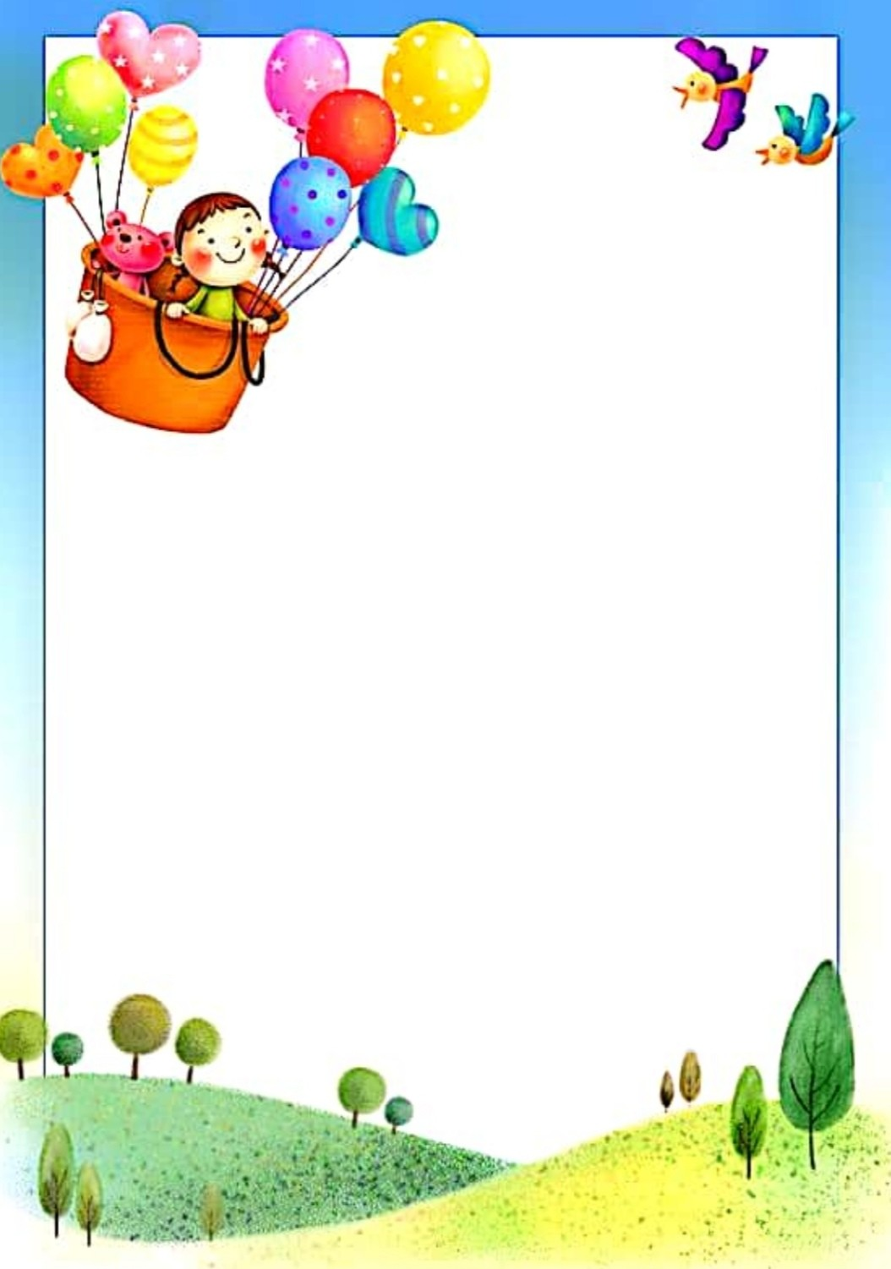

DiNLEME ANLAMA METNi

### KİTAP SEVGİSİ

Cansu yedi yaşında çok akıllı bir çocuktu.

Cansu kitap okumayı çok severdi.Çarşıya her çıktıklarında mutlaka kitapçıya uğrarlardı.

Masal ve öykü kitaplarını inceler,beğendiği bir kitabı annesine aldırırdı.Aldıklarını zevkle okurdu.Cansu kitaplarına çok iyi bakardı.

Kitaplarını önce kaplar,sonra etiket yapıştırırdı.Kitaplığında elli tane kitabı olmuştu. Arkadaşları da doğum gününde Cansuya kitap hediye ederdi.

Soru-cevap

### *Cansu kaç yaşında?

*Cansu çarşıya çıkınca nereye uğrardı?

*Canasu kitapçıda hangi kitaplara bakardı?

*Arkadaşaları Cansuya ne hediye ederdi?

*Sence neden arkadaşları Cansuya kitap hediye ederlerdi?

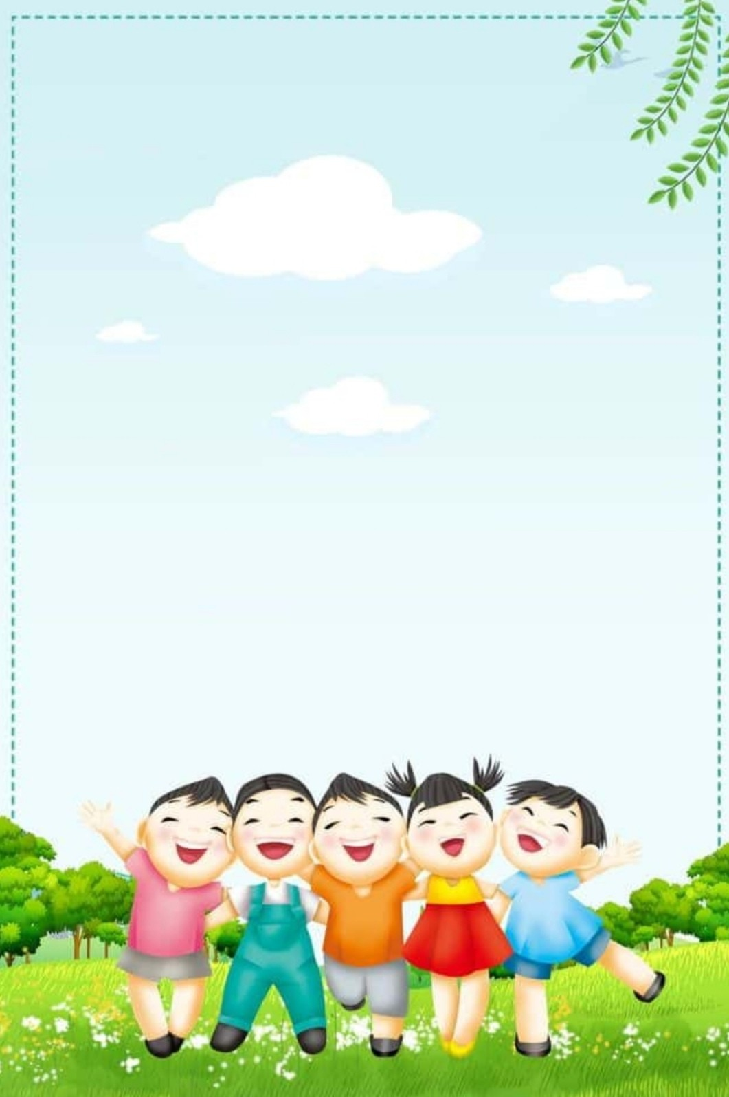CÜMLE TAMAMLAYALIM

* Gece olunca gökyüzünde çıkar?
* Balıklar ……………………içinde yaşar?
* Arılar bal yapmak için konar?
* Ayşe bugün okula kaldı?
* Yemekten önce ellerimizi ?
* Çayın içine tatı olsun diye atarız?
* Her gün yemeklerden sonra fırçalarım?
* Teyzemler yarın bize ?
* Çevremizi tutmalıyız?
* Büyüdüğüm zaman olacağım?
* Minik kuş kondu?
* Hastalanınca gittim?
* Sınıfa girdiğimizde öğretmenimize deriz?

# Dinleyelim-çizelim boyayalım

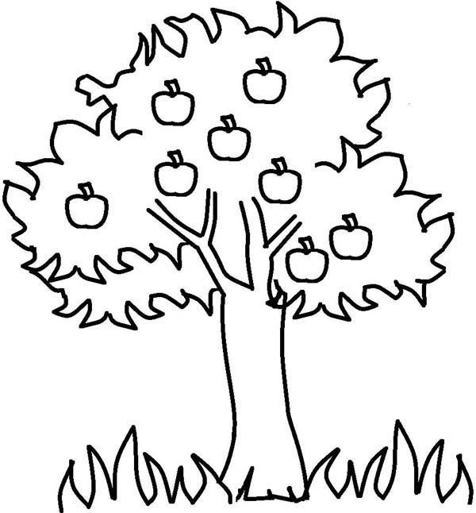

## -Bir kağıda resimdeki gibi bir ağaç çizelim.

**Ve çocuğumuza aşağıdaki yönergeleri verelim.**

**\*Ağaçtaki elmaları kırmızı,sarı ve yeşile boya.**

**\*Ağacın üstüne 3 tane kuş çiz.**

**\*Ağacın altına 10 tane karınca çiz.**

**\*Çimenlerin üstüne 2 tane kırmızı,3 tane de sarı çiçek çiz.**

**\*Ağacın üstüne doğru bir güneş çiz.**

**\*Çimenleri yeşile boya.**

**\*Gökyüzüne beş tane bulut çiz ve maviye boya**

**\*Ağacın iki yanına iki tane küçük ağaç çiz.**



**Metin Dinleme**

**Sağlıklı Beslenme**

**Sağlıklı ve düzenli beslenmek çok önemlidir. Günün en önemli öğünü sabah kahvaltısıdır.**

**Sabah kahvaltısında peynir ,zeytin, yumurta ve bal gibi**

**yiyecekleri yemeliyiz. Kemiklerimizin daha sağlam olması için mutlaka süt içmeliyiz. Öğle ve akşam yemeklerinde ise hazırlanan yemekleri güzelce yemeliyiz. Yemekten sonra muhakkak dişlerimizi fırçalamalıyız. Ayrıca gün boyunca bol bol su içmeliyiz.**

**Soru-cevap**

**1-Günde kaç defa yemek yemeliyiz.**

**2-Sabah kahvaltıda ne yemeliyiz 3-Neden süt içmeliyiz?**

**4-Yemeklerden sonra ne yapmalıyız?**

**5-Ggün boyunca ne yapmalıyız?**

**6-Günün en önemli öğünü hangisidir?**

EĞLENCELİ SORU CEVAP SAATİ

*Bütün oyuncaklarını bir kişiye vermen gerekseydi kime verirdin?

*Eğer elinde olsaydı dünyayı nasıl değiştirirdin?

*En iyi arkadaşın kim ve neden en iyi arkadaşın?

*En sevdiğin koku ne? Nerede almıştın o kokuyu?

*Herkesin uymasını istediğin bir kuralın olsaydı bu kural ne olurdu?

*Sence bu güne kadar yapılmış en harika icat

hangisi?

*Birine onu sevdiğini nasıl gösterirdin?

*Birden karınca kadar küçülsen, neler yapmak istersin?

*Okulunda neleri değiştirmek istersin?

*Benim için çok komik bir ses çıkarır mısın?

*Hangi hayvanları yakından görmek istersin?

Neden

*Sence kaç yaşına gelince büyük sayılacaksın?

Neden?

*Sence çocuk olmak zor mu? Neden?

*Sence hangi hayvan iyi araba kullanabilirdi?

*Bir mağaza açmak isteseydin ne satmak isterdin?

EĞLENCELİ SORU-CEVAP SAATİ

**1-ismini seviyor musun? Neden?**

**2-Sence arkadaşların senin hangi özelliklerini seviyor?**

**3-Bu gece nasıl bir rüya görmek istersin?**

**4-Evdeki kuralları sen koysaydın,hangi kuralara uymamızı isterdin.**

**5-Sence çocuklar okulda bütün gün ne yapsalar mutlu**

**olurlardı?**

**6-Dünyadaki her çocuğa bir hediye verebilseydin hangi hediyeyi seçerdin?**

1. **İnsanların hayatını kolaylaştırmak için nasıl bir şey icat ederdin?**
2. **Eğer elinde olsaydı dünyayı nasıl değitirirdin?**
3. **Sence uzaylılar dünyada kiminle tanışmak isterlerdi? 10-Sence hayvanlar kendi aralarında nasıl anlaşıyorlar?**

**11-Uyanınca ilk ne yapmak istiyorsun.**

**12-Sence arkadaşlarına öğretebileceğin bir şey var mı? 13-Eğer ismimi kendin koysaydın ne koymak isterdin?**

**14-Sence dünyanın en güzel rengi hangis_**

**15-Bir günlüğüne görünez olsaydın,neler yapardın. (soruları çoğaltıp eğlenceli vakit geçirelim)**